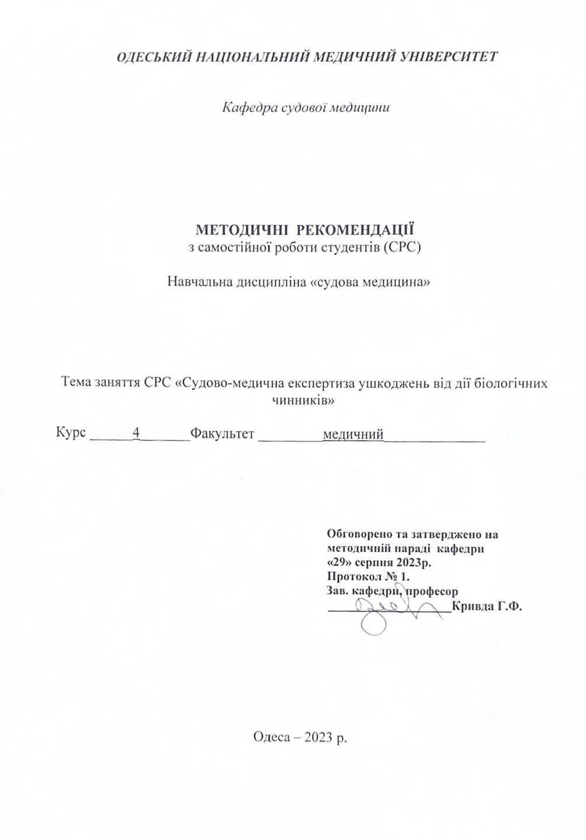

Тема: „Судово-медична експертиза ушкоджень від дії біологічних чинників”. -8 год.

- АКТУАЛЬНІСТЬ ТЕМИ: Отруєння, складаючи привід для проведення судово-медичної експертизи, не є рідкістю . Вони можуть бути навмисними (з ціллю самогубства , інколи та вбивства) та випадкові – в биту, в медичній практиці, в умовах виробництва та при різних інших обставинах. Підозри на отруєння виникають при раптової смерті, коли людина помирає несподівано для оточуючих серед повного чи часткового здоров’я, нерідко після прийоми їжі, напоїв та лікарських засобів. Речовин, які можуть спричинити отруєння надзвичайно багато. Одні з них дуже небезпечні внаслідок своєї токсичності , інші – при звичайному використанні не спричиняють отруєння, а деякі навіть є харчовими продуктами. У зв’язку з цим одні з токсичних речовин відпускаються вільно, а відпуск та охорона інших, особливо таких, що використовуються в медицині і техніці, суворо регламентується особливими правилами, положеннями, інструкціями, за порушення яких передбачені різні форми дисциплінарної відповідальності. Тому займатися випадками отруєнь доводиться досить часто та ретельно. Найбільшу роль при отруєннях біологічними чинниками мають бактеріальні харчові токсини (харчові отрути) та харчові отрути небактеріального походження. Деякі харчові продукти можуть спричинити отруєння зі значним розладом здоров´я, а іноді і смертельним наслідком.
Такі отруєння, найчастіше випадкові, розвиваються швидко у групи людей,

2. НАВЧАЛЬНІ ЦІЛІ:

В результаті самостійної проробки цієї теми студенти повинні:

З Н А Т И :
- Знати класифікацію отрут.
- Знати механізм дій харчових отрут бактеріального та небактеріального походження.
- Знати умови дій харчових отрут бактеріального та небактеріального походження.
- Знати діагностику отруєння харчовими отрутами бактеріального та небактеріального походження.
5. Знати які біологічні матеріали потрібно вилучати для дослідження при отруєннях
харчовими отрутами бактеріального та не бактеріального походження.

В М І Т И:

- Вміти встановлювати та діагностувати отруєння харчовими отрутами бактеріального походження.
- Вміти встановлювати та діагностувати смерть від отруєння харчовими отрутами бактеріального походження.
- Вміти класифікувати якою харчовою отрутою біологічного походження відбулося отруєння.
- Вміти вилучати біологічний матеріал при отруєннях харчовими отрутами бактеріального походження.

3. МАТЕРІЛИ ДЛЯ АУДИТОРНОЇ ПІДГОТОВКИ СТУДЕНТІВ:

Основні базові знання, вміння, навички які необхідні для самостійного вивчення і засвоєння теми і які базуються на міждісціплінарних зв’язках.

З М І С Т Т Е М И :

Токсикологія (від грец. toxykon – отрута, logos – вчення) – це вчення про отруту та отруєння.
Поняття „отрута” – є відносно умовним. Цілком отруйних речовин у природі немає. Одна і та сама речовина за певних умов спричиняє розлад здоров’я або смерті, за інших – є нешкідливою, а за деяких обставин може бути необхідним терапевтичним засобом.
Таким чино, в судово-медичному відношенні отрута – це речовина, яка після введення в організм в мінімальних дозах, діючи хімічним або фізико-хімічним шляхом, зумовлює за певних умов розлад здоров’я або смерть.
Під отруєнням розуміють реакцію організму ( розлад здоров’я або смерть), що настає в наслідок введення отрути.

Харчові отрути бактеріального походження – це мікроорганізми та їх токсини. Вони спричиняють харчові токсикоінфекції, збудниками їх є найчастіше сальмонели-мікроби паротифозної грипи. Особливе місце серед цих харчових отруєнь бактеріального походження посідає ботулізм.

Ботулізм – тяжка хвороба, пов´язана с потраплянням у харчові продукти (ковбаси, м´ясні страви, риба, різні консерви) анаеробних мікроорганізмів, що виробляють ботулінічний токсин – один із найсильніших токсинів у природі. Бацили ботулізми – розмножуються і виробляють анатоксин без доступу кисню, внаслідок цього зараження ботулізмом найчастіше спричиняється запакованими продуктами.
Бацили розмножуються окремими колоніями і містяться лише в окремих частинах продуктів. Тому, при споживанні одного продукту кількома людьми можуть захворіти не всі, а лише окремі особи.
Симптоми отруєння виникають через кілька годин після споживання зараженого продукту. Починається з блювання. Слабшає зір, розвивається косоокість, з´являється двоїння в очах (диплопія), птоз, спостерігаєтся афонія, утруднення ковтання і дихання, потім приєднується бульварний параліч м´якого піднебіння, язика, глотки, гортані, температура тіла різко знижується, пульс частішає. Смерть настає через 2 – 4 доби.
При судово-медичному дослідженні трупа виявляють прояви гастроентериту і дистрофічні зміни паренхіматозних органів.
Судово-токсикологічне дослідження не дозволяє виявити ботулічний токсин. Потрібно проводити біологічне ( шляхом зараження на тваринах) і санітарне-гігієнічне

дослідження трупного матеріалу та залишків їжі де може бути виявлений збудник ботулізму. Крім цього, слід вивчити обставини справи і клінічну картину отруєння.
В разі підозри на харчові отруєння або інтоксикації потрібна участь у судово-медичній експертизі державного санітарно-харчового інспектора.

Харчові отрути не бактеріального походження - це неякісні продукти рослинного або тваринного походження, а також продукти які містять випадкові отруйні домішки.
Серед отрут рослинного походження особливе місце посідають отруйні гриби.
Найчастіше трапляються отруєння сморжами, блідою поганкою і мухомором.

Сморжі – за виглядом нагадують неотруйні гриби зморжки. І ті, й інші, з´являються в квітні, травні. Тому сморжі плутають із зморжками, внаслідок чого і настає отруєння. Сморжі – сумчасті гриби із зморщеною шапкою бурового кольору і куцою ніжкою. В них міститься гельвелова кислота, що є сильною гемолітичною отрутою і спричиняє токсичний гепатит.
У випадках отруєння сморжами, як правило через 1 – 2 години після їх вживання (іноді пізніше) виникає блювання, різкий біль в животі, втрачається свідомість, спостерігається марення, судоми, жовтяничне забарвлення шкіри. Смерть настає на 2 -3 добу.
При судово-медичному дослідженні трупа особливих морфологічних змін не виявляють. Судово-токсикологічне дослідження не дозволяє встановити отруєння сморжами. Виявлені у шлунку і кишках частинки грибів слід відправити на ботанічну експертизу для встановлення їх виду і роду.

Бліда поганка – пластинчатий гриб. Шапка його, пластинкі під шапкою і тоненька ніжка білуватого кольору, іноді із слабим буруватим відтінком. У блідій поганці містяться найсильніші отруйні токсини – амонітотоксин (деструктивної дії), який зумовлює ознаки гострого гастриту за типом азіатської холери, і аманітогемолізин (гемолітичної дії).
Проте аманітогемолізін легко руйнується при нагриванні до 70 градусів Цельсія і під дією шлункового соку, в той час як аманітиотоксин стійкий що до дії цих чинників. Через 5 – 6 годин після вживання блідих поганок виникає біль у животі, блювання, розвивається коматозний стан. Смерть, як правило настає на 2- 3 добу, іноді через 2 тижні. Внаслідок дегенеративного переродження скелетних м´язів, трупного заклякання звичайно не спостерігається.
Під час розтину трупа під серозними оболонками і в слизовій оболонці травного каналу, а також у тканинах мозку, легенях і нирках виявляють численні дрібні крововиливи. У паренхіматозних органах – жирове переродження, кров рідка, гемолізована.
Судово-токсикологічне дослідження не дозволяє виявити аманітотоксин. Діагноз отруєння встановлюється на підставі ботанічного дослідження частинок грибів, виявлених у блювотних масах та вмісті шлунка та кішок.
Слід враховувати, що в процесі росту в грибах накопичуються деякі хімічні елементи незалежно від місця, де вони ростуть. Так, у мухоморах накопичується ванадій, у сморжах – свинець, блідій поганці – срібло.

Мухомор – це пластинчастий гриб з яскраво-червоною з білястими плямами шапкою, яка сидить на білій ніжці, що має біли обідок і складчасте стовшення у нижній її частині. Отруєння мухомором спостерігається рідко, тому що отруйні властивості цього гриба широко відомі.
Основною причиною отруєння мухомором є мускарин.
Симптоми отруєння виникають через кілька годин після вживання грибів. Спостерігається блювання, біль у животі, пронос із домішкою крові у калі. Внаслідок ураження ЦНС з´являються галюцинації, судоми.
Під час розтину трупа не виявляють будь-яких характерних морфологічних змін. Діагноз отруєння мухомором можно встановити тільки після ботанічного дослідження його часточок, виявлених у блювотних масах, вмісті шлунка і кишок.
Іноді трапляється отруєння деякими отруйними рослинами – болиголовом плямистим, цикутою, аконітином тощо.
При дослідженні трупів у цих випадках виявляються лише загальноасфиксичні ознаки смерті. В діагностиці отруєння важливе значення мають результати судово-токсикологічного і ботанічного дослідження,
Отруєння продуктами тваринного походження спостерігаються у випадках вживання в їжу деяких риб, що мають отруйну ікри і молоко (риба маринка, хрому ля, усач та ін..), деякі мають отруйний слиз кожних залоз (риба міного), які після вживання спричиняють прояви гострого гастроентериту. Проте смертельні випадки спостерігаються рідко .
Клініка отруєні своєрідна. Супроводжується охолодженням тіла, виникають різкі болі у скелетних м´язах та настає повна нерухомість, забруднення дихання. Такі приступи виникають по декілька разів на добу. У наслідок міоглобінурії сеча набуває

буро-коричневого кольору. У тяжких випадках наступає анурія и смерть на 5 – 11 день. Смерть може наступити і від гіпоксії в результаті ушкодження реберних м´язів і діафрагми.
При судово-медичному досліді трупа виявляють дистрофічні зміни в м´язах, міоглобіну рійний нефроз нирок, дистрофічні зміни гангліозних клітин кори великих півкуль та бокових рогів спиного мозку.
Отруйні домішки до харчових продуктів можуть бути різними. Клініко-морфологічні прояви отруєнь залежать від токсичних властивостей отрут. При масових харчових отруєннях проводиться судово-медична експертиз за участю епідеміологів, бактеріологів, токсикологів та інших фахівців.

3.3. РЕКОМЕНДОВАНА ЛІТЕРАТУРА :

ОСНОВНА : Судова медицина: підручник / За ред. В.Д. Мішалова, - Чернівці: «Місто» 2018. - 572 с.

ДОДАТКОВА: Судова медицина: підручник / За ред. В.Ф. Москаленка, Б.В Михайличенка. - К.: ВСВ Медицина, 2011. - 448 с.
Судова медицина” Завальнюк А.Х. Курс лекцій, Тернопіль 2000 р. с. 530-580

3.4.Орієнтуюча картка для самостійної підготовки студента з використанням літератури з теми „ Судово-медична експертиза ушкоджень від дії біологічних чинників”.

Основні завдання | Вказівки | Відповіді
1 | 2 | 3
ВИВЧИТИ  - Загальні положення | Поняття отрута та отруєння, загальний механізм дії та діагностика отруєнь. | Судова медицина: підручник / За ред. В.Д. Мішалова, - Чернівці: «Місто» 2018

